Verkehrssimulation

Aufgabe: Der Verkehrsfluss auf einer einspurigen Strasse lässt sich mit Hilfe von zellulären Automaten (Nagel-Schreckenberg-Modell) erstaunlich realistisch abbilden. Es soll eine Erweiterung des Modells auf mehrspurigen Verkehr erarbeitet werden, wo überholen erlaubt ist. Zudem soll eine geeignete Visualisierung des Modells erstellt werden. Das Modell soll erlauben Phänomene aus dem Alltag abzubilden, wie Baustellen, Geschwindigkeitsbeschränkungen, verschiedenes Fahrverhalten von Verkehrsteilnehmern.

Nagel-Schreckenberg-Modell

Zellen

Mehrspurig

Überholen

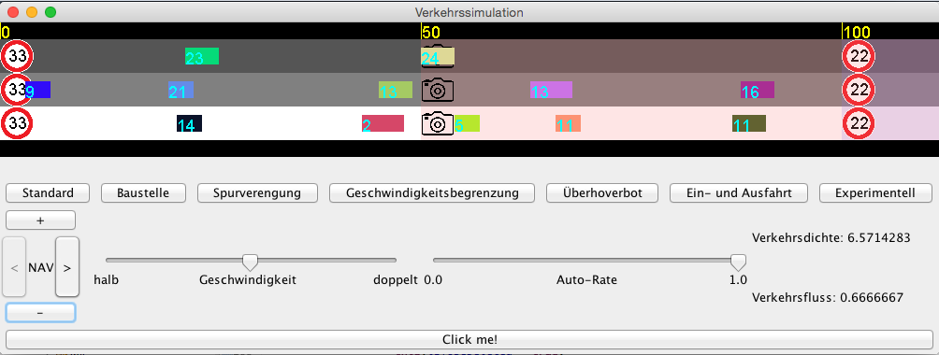

Umgesetzte Features

Benutzer:

* Visualisierung der Strasse
* Die Durchführung von mehreren vordefiniere Szenarien (Baustelle, Spurverengung, usw.)
* Navigation auf der Strecke nach links und rechts (< und >)
* Hinein- und Herauszoomen der Perspektive (+ und -)
* Anpassung der Simulations-Geschwindigkeit
* Anpassung der Rate mit welcher neue Autos den Streckenabschnitt befahren
* Messung der Verkehrsdichte und des Verkehrsflusses auf ausgezeichneten Streckensegmenten

Autos

* Überholen langsamerer Verkehrsteilnehmer
  + Auflösen von Spurwechselkonflikten
* Beschleunigen und Abbremsen abhängig von den Platzverhältnissen
* Einhaltung der Geschwindigkeitsbegrenzungen, des Sicherheitsabständen, des Rechtsüberholverbotes
* Trödeln
* Ein- und Ausfahrten

Technisch

* Java + Swing
* Skip-Lists
* MVC und Layering
* Observable-Pattern